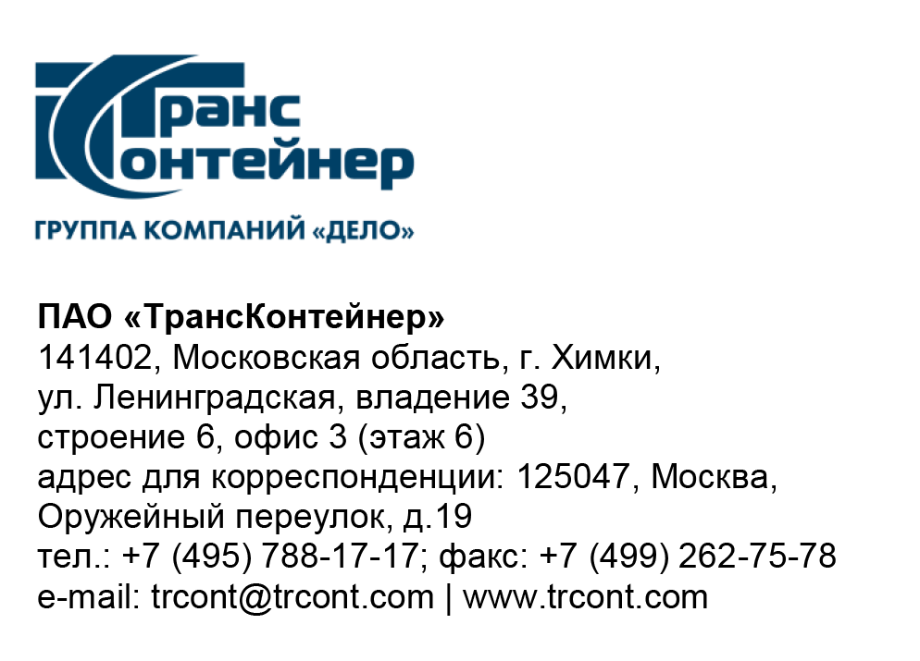

06.03.2024 № ________б/н_________

ВНИМАНИЕ!

ПАО «ТрансКонтейнер» информирует о внесении изменений в документацию о закупке открытого конкурса в электронной форме № ОКэ-ЦКПКЗ-24-0010 по предмету закупки «Поставка топлива с использованием смарт-карт для нужд ПАО «ТрансКонтейнер»
(Открытый конкурс)

- В документации о закупке Открытого конкурса:

  - Определение «Смарт-карта» в пункте 4.2 Технического задания Раздел 4 документации о закупке изложить в следующей редакции:
Смарт-карта – пластиковая карта, являющаяся техническим средством со встроенным микропроцессором, с магнитной полосой и/или чипом, содержащая идентификационный номер, используемая Грузополучателями для получения Товара на автозаправочных станциях. Смарт-карта позволяет осуществлять учет количества и ассортимент Товара, который может быть отпущен Грузополучателю на Торговых точках. Смарт-карта является средством идентификации Покупателя, защищенным от подделки, а также средством, позволяющим реализовывать и учитывать выполнение обязательств Поставщиком. Смарт-карта не является платежным средством.
  - Определение «Сервисные услуги» в пункте 4.2 Технического задания Раздел 4 документации о закупке изложить в следующей редакции:
« Сервисные услуги – услуги по техническому и технологическому обслуживанию Смарт-карт, услуги по обслуживанию договора, услуги процессинга (услуги по учету, обработке и передаче информации, связанной с реализацией Товара по Смарт-картам, услуги по предоставлению данных по транзакциям в личном кабинете с разбивкой на каждого Грузополучателя, предоставлению аналитических отчетов и др.), услуги по обслуживанию Личного кабинета, услуги по предоставлению возможности установки/изменения Покупателем/Грузополучателем лимитов по объемам и видам Товара для каждой Смарт-карты, услуги по предоставлению персонального менеджера.

  - Пункт 4.5.2 Технического задания Раздел 4 документации о закупке изложить в следующей редакции:

    - Смарт-карта должна представлять собой пластиковую карту, являющуюся техническим средством со встроенным микропроцессором, с магнитной полосой и/или чипом, содержащая идентификационный номер, позволяющая осуществлять учет количества и ассортимент Товара при его получении на АЗС.

  - Заголовок Таблицы № 1 пункта 4.6.1 Технического задания Раздел 4 документации о закупке изложить в следующей редакции:
Таблица № 1
Номер Лота | Ориентировочный объем закупки Товара, литры |  |  | Регионы поставки
 | Бензин с октановым числом (по исследовательскому методу)  не менее 92  (Аи-92 и/или Аи-92+) | Бензин с октановым числом (по исследовательскому методу)  не менее 95  (Аи-95 и/или Аи-95+) | Дизельное топливо  (ДТ и/или ДТ+)

  - Таблицу № 3 пункта 4.7 Технического задания Раздел 4 документации о закупке изложить в следующей редакции:

Таблица № 3
ЛОТ № 2
№ п/п | Регион | Минимальное суммарное количество АЗС по региону, шт.
1 | Алтайский край | 20 (в г. Барнаул min 3 АЗС)
2 | Иркутская область | 10 (в г. Иркутск min 3 АЗС)
3 | Красноярский край | 10 (в г. Красноярск min 3 АЗС)
4 | Республика Бурятия | 1

  - Пункт 4.9.6 Технического задания Раздел 4 документации о закупке изложить в следующей редакции:

    - Поставщик должен предоставить Грузополучателю возможность самостоятельно управлять, контролировать, получать информацию о Смарт-картах в режиме реального времени (через информационно-телекоммуникационную сеть «Интернет» на сайте Поставщика и посредством услуги «Личный кабинет»). В случае предоставления Поставщиком Смарт-карт нескольких топливных брендовых компаний информация по всем типам/видам Смарт-карт должна отражаться в одном Личном кабинете.

  - Сноску в пункте 4.9.9 изложить в следующей редакции:
При отсутствии у Поставщика технической возможности предоставить детализированную расшифровку операций по Смарт-картам/Виртуальным картам (Отчет о транзакциях) посредством ЭДО предоставление Отчета о транзакциях производится путем его предоставления через информационно-телекоммуникационную сеть «Интернет» на сайте Поставщика посредством услуги «Личный кабинет».

  - Пункт 19 раздела 5 «Информационная карта» документации о закупке изложить в следующей редакции:

19. | Критерии оценки при сопоставлении Заявок и коэффициент их значимости (Кз) | Критерий оценки Значение Кз  Средневзвешенная скидка, % Наилучшим считается наибольшее значение. 0,70  Условия и порядок оплаты (размер аванса). Наилучшим считается наименьшее значение. 0,15  Суммарное количество АЗС по всем регионам лота, шт. Наилучшим считается наибольшее значение. 0,15

  - Таблицу № 1 Финансово-коммерческого предложения (Приложение № 3 документации о закупке) изложить в следующей редакции:

Таблица № 1

ДЛЯ ЛОТА № 1
№ п/п | Регион | Владелец /марка/название АЗС | № АЗС | Адрес АЗС | Вид и марка топлива | Размер скидки, %
 |  |  |  |  |  | Аи-95, Аи-95+ | ДТ, ДТ+
1 | Белгородская область |  |  |  | Аи-95 и/или Аи-95+/ДТ и/или ДТ+
… | … |  |  |  | Аи-95 и/или Аи-95+/ДТ и/или ДТ+
2 | Волгоградская область |  |  |  | Аи-95 и/или Аи-95+/ДТ и/или ДТ+
… | … |  |  |  | Аи-95 и/или Аи-95+/ДТ и/или ДТ+
3 | Воронежская область |  |  |  | Аи-95 и/или Аи-95+/ДТ и/или ДТ+
… | … |  |  |  | Аи-95 и/или Аи-95+/ДТ и/или ДТ+
4 | Липецкая область |  |  |  | Аи-95 и/или Аи-95+/ДТ и/или ДТ+
… | … |  |  |  | Аи-95 и/или Аи-95+/ДТ и/или ДТ+
5 | г. Москва и Московская область |  |  |  | Аи-95 и/или Аи-95+/ДТ и/или ДТ+
… | … |  |  |  | Аи-95 и/или Аи-95+/ДТ и/или ДТ+
6 | г. Санкт-Петербург и Ленинградская область |  |  |  | Аи-95 и/или Аи-95+/ДТ и/или ДТ+
… | … |  |  |  | Аи-95 и/или Аи-95+/ДТ и/или ДТ+
7 | Саратовская область |  |  |  | Аи-95 и/или Аи-95+/ДТ и/или ДТ+
… | … |  |  |  | Аи-95 и/или Аи-95+/ДТ и/или ДТ+
8 | Тамбовская область |  |  |  | Аи-95 и/или Аи-95+/ДТ и/или ДТ+
… | … |  |  |  | Аи-95 и/или Аи-95+/ДТ и/или ДТ+
9 | Ярославская область |  |  |  | Аи-95 и/или Аи-95+/ДТ и/или ДТ+
… | … |  |  |  | Аи-95 и/или Аи-95+/ДТ и/или ДТ+
Итого суммарное количество АЗС по Лоту №1 - _________шт.

ДЛЯ ЛОТА № 2
№ п/п | Регион | Владелец /марка/название АЗС | № АЗС | Адрес АЗС | Вид и марка топлива | Размер скидки, %
 |  |  |  |  |  | Аи-92, Аи-92+ | Аи-95, Аи-95+ | ДТ, ДТ+
1 | Алтайский край |  |  |  | Аи-92 и/или Аи-92+/Аи-95 и/или Аи-95+/ДТ и/или ДТ+
… | … |  |  |  | Аи-92 и/или Аи-92+/Аи-95 и/или Аи-95+/ДТ и/или ДТ+
2 | Иркутская область |  |  |  | Аи-92 и/или Аи-92+/Аи-95 и/или Аи-95+/ДТ и/или ДТ+
… | … |  |  |  | Аи-92 и/или Аи-92+/Аи-95 и/или Аи-95+/ДТ и/или ДТ+
3 | Красноярский край |  |  |  | Аи-92 и/или Аи-92+/Аи-95 и/или Аи-95+/ДТ и/или ДТ+
… | … |  |  |  | Аи-92 и/или Аи-92+/Аи-95 и/или Аи-95+/ДТ и/или ДТ+
4 | Республика Бурятия |  |  |  | Аи-92 и/или Аи-92+/Аи-95 и/или Аи-95+/ДТ и/или ДТ+
… | … |  |  |  | Аи-92 и/или Аи-92+/Аи-95 и/или Аи-95+/ДТ и/или ДТ+
Итого суммарное количество АЗС по Лоту №2 - _________шт.

ДЛЯ ЛОТА № 3
№ п/п | Регион | Владелец /марка/название АЗС | № АЗС | Адрес АЗС | Вид и марка топлива | Размер скидки, %
 |  |  |  |  |  | Аи-92, Аи-92+ | ДТ, ДТ+
1 | Курганская область |  |  |  | Аи-92 и/или Аи-92+/ДТ и/или ДТ+
… | … |  |  |  | Аи-92 и/или Аи-92+/ДТ и/или ДТ+
2 | Пензенская область |  |  |  | Аи-92 и/или Аи-92+/ДТ и/или ДТ+
… | … |  |  |  | Аи-92 и/или Аи-92+/ДТ и/или ДТ+
3 | Республика Башкортостан |  |  |  | Аи-92 и/или Аи-92+/ДТ и/или ДТ+
… | … |  |  |  | Аи-92 и/или Аи-92+/ДТ и/или ДТ+
4 | Республика Татарстан |  |  |  | Аи-92 и/или Аи-92+/ДТ и/или ДТ+
… | … |  |  |  | Аи-92 и/или Аи-92+/ДТ и/или ДТ+
5 | Самарская область |  |  |  | Аи-92 и/или Аи-92+/ДТ и/или ДТ+
… | … |  |  |  | Аи-92 и/или Аи-92+/ДТ и/или ДТ+
6 | Удмуртская Республика |  |  |  | Аи-92 и/или Аи-92+/ДТ и/или ДТ+
… | … |  |  |  | Аи-92 и/или Аи-92+/ДТ и/или ДТ+
Итого суммарное количество АЗС по Лоту №3 - _________шт.

ДЛЯ ЛОТА № 4
№ п/п | Регион | Владелец /марка/название АЗС | № АЗС | Адрес АЗС | Вид и марка топлива | Размер скидки, %
 |  |  |  |  |  | Аи-95, Аи-95+ | ДТ, ДТ+
1 | Краснодарский край |  |  |  | Аи-95 и/или Аи-95+/ДТ и/или ДТ+
… | … |  |  |  | Аи-95 и/или Аи-95+/ДТ и/или ДТ+
2 | Республика Северная Осетия-Алания |  |  |  | Аи-95 и/или Аи-95+/ДТ и/или ДТ+
… | … |  |  |  | Аи-95 и/или Аи-95+/ДТ и/или ДТ+
3 | Ростовская область |  |  |  | Аи-95 и/или Аи-95+/ДТ и/или ДТ+
… | … |  |  |  | Аи-95 и/или Аи-95+/ДТ и/или ДТ+
4 | Ставропольский край |  |  |  | Аи-95 и/или Аи-95+/ДТ и/или ДТ+
… | … |  |  |  | Аи-95 и/или Аи-95+/ДТ и/или ДТ+
Итого суммарное количество АЗС по Лоту №4 - _________шт.

ДЛЯ ЛОТА № 5

№ п/п | Регион | Владелец /марка/название АЗС | № АЗС | Адрес АЗС | Вид и марка топлива | Размер скидки, %
 |  |  |  |  |  | Аи-92, Аи-92+ | Аи-95, Аи-95+ | ДТ, ДТ+
1 | Приморский край |  |  |  | Аи-92 и/или Аи-92+/Аи-95 и/или Аи-95+/ДТ и/или ДТ+
… | … |  |  |  | Аи-92 и/или Аи-92+/Аи-95 и/или Аи-95+/ДТ и/или ДТ+
2 | Хабаровский край |  |  |  | Аи-92 и/или Аи-92+/Аи-95 и/или Аи-95+/ДТ и/или ДТ+
… | … |  |  |  | Аи-92 и/или Аи-92+/Аи-95 и/или Аи-95+/ДТ и/или ДТ+
Итого суммарное количество АЗС по Лоту №5 - _________шт.

  - Пункт 1.8 проекта договора Приложение № 5 документации о закупке изложить в следующей редакции:

1.8. Смарт-карта – пластиковая карта, являющаяся техническим средством со встроенным микропроцессором, с магнитной полосой и/или чипом, содержащая идентификационный номер, используемая Грузополучателями для получения Товара на автозаправочных станциях. Смарт-карта позволяет осуществлять учет количества и ассортимент Товара, который может быть отпущен Грузополучателю на Торговых точках. Смарт-карта является средством идентификации Покупателя, защищенным от подделки, а также средством, позволяющим реализовывать и учитывать выполнение обязательств Поставщиком. Смарт-карта не является платежным средством.

  - Пункт 1.9 проекта договора Приложение № 5 документации о закупке изложить в следующей редакции:

1.9. Сервисные услуги – услуги по техническому и технологическому обслуживанию Смарт-карт, услуги по обслуживанию Договора, услуги процессинга (услуги по учету, обработке и передаче информации, связанной с реализацией Товара по Смарт-картам, услуги по предоставлению данных по транзакциям в Личном кабинете с разбивкой на каждого Грузополучателя, предоставлению аналитических отчетов и др.), услуги по обслуживанию Личного кабинета, услуги по предоставлению возможности установки/изменения Покупателем/Грузополучателем лимитов по объемам и видам Товара для каждой Смарт-карты, услуги по предоставлению персонального менеджера.

  - Пункт 1.11 проекта договора Приложение № 5 документации о закупке изложить в следующей редакции:

Товар (топливо) – нефтепродукты следующего вида: моторное топливо. Наименование и вид товара:
- Бензин с октановым числом (по исследовательскому методу) не менее 92 (далее – Аи-92),
и/или
- Бензин с октановым числом (по исследовательскому методу) не менее 92 с улучшенными характеристиками (с эффективными многофункциональными (моющими) присадками) (далее – Аи-92+),
- Бензин с октановым числом (по исследовательскому методу) не менее 95 (далее – Аи-95),
и/или
- Бензин с октановым числом (по исследовательскому методу) не менее 95 с улучшенными характеристиками (с эффективными многофункциональными (моющими) присадками) (далее – Аи-95+).
Октановое число бензина определяется в соответствии с документом: Метод испытаний по ГОСТ 32339-2013 (ISO 5164:2005) «Нефтепродукты. Определение детонационных характеристик моторных топлив. Исследовательский метод», ГОСТ 8226-2022 Топливо для двигателей. Исследовательский метод определения октанового числа.
- Дизельное топливо (далее – ДТ),
и/или
- Дизельное топливо с улучшенными характеристиками (с эффективными многофункциональными (моющими) присадками) (далее – ДТ+).

  - Пункт 5.3.3 проекта договора Приложение № 5 документации о закупке изложить в следующей редакции:

    - Обеспечить Покупателя/Грузополучателей в течение 3 (трех) календарных дней с даты подписания Сторонами настоящего Договора паролями для доступа к Личному кабинету на Интернет-сайте Поставщика:__________, в котором отражается информация о количестве Товара, переданного в рамках настоящего Договора, о Смарт-картах в режиме реального времени. Предоставить Покупателю/Грузополучателям возможность самостоятельно управлять, контролировать, получать информацию о Смарт-картах в режиме реального времени.

  - Дополнить Приложение № 7 проекта договора Приложение № 5 документации о закупке сноской:
«В форму Отчета о транзакциях возможно внесение изменений в зависимости от технических возможностей Личного кабинета Поставщика. В случае отсутствия в Отчете детализированной информации о цене топлива на ТО (АЗС), величине/размере скидки Поставщик должен по итогу месяца предоставить Покупателю/Грузополучателю данную информацию в свободной форме.»

  - Приложение № 7 документации о закупке изложить в следующей редакции:

Приложение № 7
к документации о закупке

Порядок расчета критериев оценки

1. Средневзвешенная скидка, (%)
Значение данного критерия рассчитывается на основании информации, содержащейся в Финансово-коммерческом предложении (ФКП) участника.

1.1. Если величина скидки на один вид топлива одинаковая на всех АЗС, указанных в ФКП участника, сразу переходим к пункту 1.3.

1.2. Если величина скидки на один вид топлива отличается на разных АЗС, то сначала рассчитывается средневзвешенная скидка по всем АЗС по каждому виду топлива по формуле:

С₉₂= $\frac{К92(1)*СК92(1)+К92(2)*СК92(2)+К92(3)*СК92(3)+…}{К92(1)+К92(2)+К92(3)+…}$, где

С₉₂ – средневзвешенная скидка по всем АЗС на бензин Аи-92/Аи-92+, %
СК₉₂(1), СК₉₂(2), СК₉₂(3)… – различные величины скидки на бензин Аи-92/Аи-92+, указанные в ФКП, %
К₉₂(1), К₉₂(2), К₉₂(3)… – количество АЗС с величиной скидки СК₉₂(1), СК₉₂(2), СК₉₂(3) соответственно, на бензин Аи-92/Аи-92+, шт.
Аналогично рассчитываются значения средневзвешенной скидки по всем АЗС по Аи-95/Аи-95+, ДТ/ДТ+ (по лотам №№ 1, 4), Аи-92/Аи-92+, Аи-95/Аи-95+, ДТ/ДТ+ (по лотам №№ 2, 5) и по Аи-92/Аи-92+, ДТ/ДТ+ (по лоту № 3).

1.3. В формулах расчета средневзвешенной скидки используются следующие обозначения:

Сск – средневзвешенная скидка
Л₉₂, Л₉₅, Л_{ДТ} – объем бензина Аи-92/Аи-92+, Аи-95/Аи-95+, ДТ/ДТ+ соответственно, в лоте, л.
С₉₂, С₉₅, С_{ДТ} – средневзвешенная скидка по всем АЗС на бензин Аи-2/Аи-92+, Аи-95/Аи-95+, ДТ/ДТ+ соответственно, рассчитанные в соответствии с пунктом 1.2 (если величина скидки на один вид топлива отличается на разных АЗС), или скидка на бензин Аи-92/Аи-92+, Аи-95/Аи-95+, дизельное топливо ДТ/ДТ+ соответственно, указанные в ФКП (если величина скидки на один вид топлива одинаковая на всех АЗС), %

Средневзвешенная скидка по Лотам №№ 1, 4 рассчитывается по формуле:

Сск= $\frac{Л95*С95+Лдт*Сдт}{Л95+Лдт}$

Средневзвешенная скидка по Лотам №№ 2, 5 рассчитывается по формуле:

Сск= $\frac{Л92*С92+Л95*С95+Лдт*Сдт}{Л92+Л95+Лдт}$

Средневзвешенная скидка по Лоту № 3 рассчитывается по формуле:

Сск= $\frac{Л92*С92+Лдт*Сдт}{Л92+Лдт}$

Наилучшим считается наибольший размер скидки.

2. Условия и порядок оплаты (размер аванса), (%)
Наилучшим считается наименьший размер аванса. При предоставлении отсрочки платежа (пост оплаты) Товара (оплата без аванса) заявке участника по данному критерию будет присвоено максимальное количество баллов.

3. Суммарное количество АЗС по всем регионам лота, шт.
Наилучшим считается наибольшее количество АЗС по всем регионам лота.

»
Далее по тексту…

Заместитель председателя Конкурсной комиссии
аппарата управления ПАО «ТрансКонтейнер»

Информация, указанная в таблице 1 должна быть дополнительно представлена в составе заявки отдельным файлом в формате Word или Excel.
При заполнении таблицы указывается единый размер скидки для обычного и улучшенного видов топлива.
При заполнении таблицы указывается единый размер скидки для обычного и улучшенного видов топлива.
При заполнении таблицы указывается единый размер скидки для обычного и улучшенного видов топлива.
При заполнении таблицы указывается единый размер скидки для обычного и улучшенного видов топлива.
При заполнении таблицы указывается единый размер скидки для обычного и улучшенного видов топлива.

